**Установка и настройка КАРМА.**

**РЕКОМЕНДУЕТСЯ** выполнить удаление предыдущей версии КАРМА, если она установлена на пользовательском ПК или сервере с ДЕЛО-web.

**РЕКОМЕНДУЕТСЯ** устанавливать КАРМА после установки криптопровайдера.

Из дистрибутива КАРМА запустить carma_x64_56.2.219rtm.exe или carma_x64_56.2.219rtm.exe (в зависимости от разрядности операционной системы) и, следуя указаниям мастера, выполнить установку ПО со следующими параметрами:

* выбрать «Выборочную» установку:

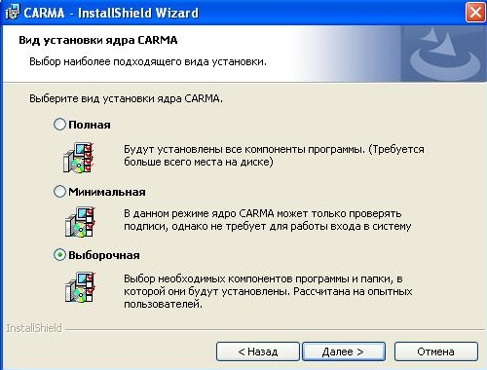

* исключить из инсталляционного пакета компоненты «Расширение «Графическая подпись» и «Расширение контекстного меню проводника»:

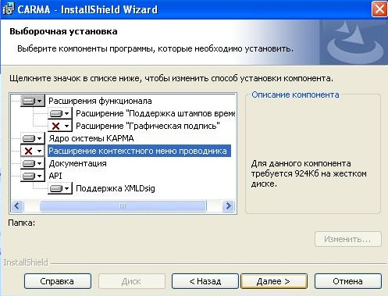

На следующем этапе выберите установку в качестве Приложения, если выполняете установку на пользовательском ПК, а так же убедитесь, что установлена галка «Запускать CARMA при старте операционной системы»:

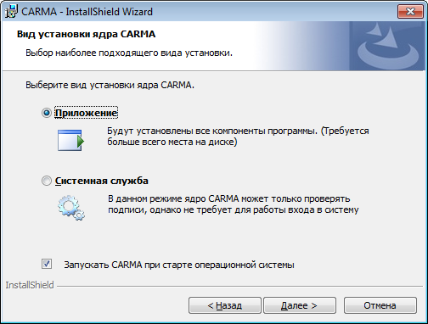

Если выполняете установку КАРМА на сервере с ДЕЛО-web (СЭД «Электронное ДЕЛО» версии 16.2.1 и выше), то выберите вид установки Системная служба.

**Примечание:** если выполнить установку в качестве Системной службы на пользовательском ПК, то пользователю будет доступна только функция проверки подписи**.**

При необходимости подтягивания актуального СОС на ПК пользователей, необходимо выполнить дополнительные настройки **КАРМА** (Пуск / Все программы / КАРМА / Настройки КАРМА):

1. На вкладке «Общие параметры» поставить галки «Принудительная загрузка CRL при каждой проверке сертификата» и «Не использовать точки распространения CRL, указанные в сертификатах».
2. На вкладке «Список точек распространения CRL» добавить точку распространения (есть возможность указать как физический путь к расшареной папке, где будет лежать СОС в виде файла, так и URL-адрес на портал, где будет размещен СОС для скачивания, например «http://…….ИмяФайла.crl»)

**ВАЖНО**: для того, чтобы функция **«ЭП и Шифрование»** в **СЭД «ДЕЛО»** была доступна и работала корректно, на ПК пользователя в обязательном порядке должна быть установлена и запущена **КАРМА.**